# **ESCUELA SUPERIOR POLITÉCNICA DEL LITORAL**

**FACULTAD DE INGENIERIA EN**

**EN ELECTRICIDAD Y COMPUTACIÓN**

**FIEC**



**PRACTICAS DE LABORATORIO DE MICROCONTROLADORES**

**EJERCICIO 1**

**ENCENDIDO Y APAGADO DE LEDS EN**

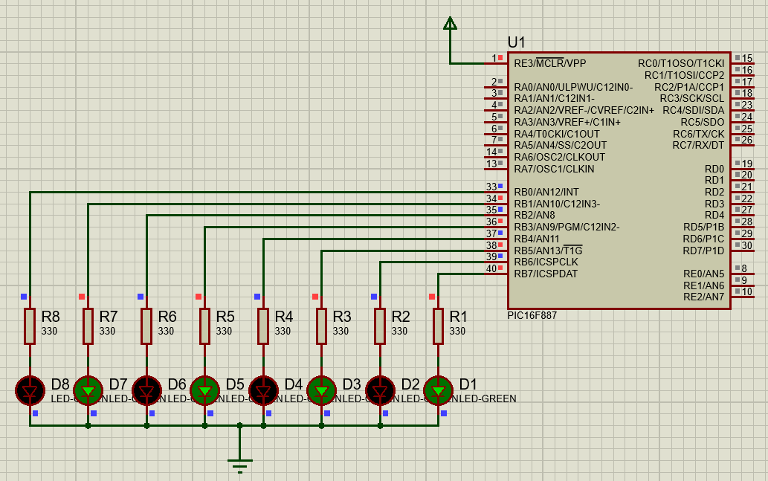 **PORTB USANDO RETARDOS**

**OBJETIVOS:**

* Familiarizarse con el uso de retardos.
* Comprender el uso de la directiva CBLOCK
* Entender el funcionamiento del sistema de reloj y su registro de control OSCON.

**INSTRUCCIONES:**

Realizar un nuevo proyecto en el programa MPLAB X y poder realizar la simulación del siguiente código en Proteus.

;*********************************************************************

; ENCENDIDO Y APAGADO DE LEDS EN PORTB USANDO RETARDOS

;*********************************************************************

; NOMBRE: p2_ret.asm

; FECHA: 31/05/2010

; VERSION: 1.00

; PROGRAMADOR: Carlos Valdivieso

;*********************************************************************

; DESCRIPCION:

; Este es similar al p1_led.asm con la novedad que ahora no se usa el

; interruptor en RA0 sino que se crean retardos de tiempo con la

; instrucción "decfsz counter" (decremente la variable counter y salte

; si es cero). Dicha instrucción decrementa el file counter, previamente

; cargado con FFh hasta 00h. Cuando counter alcanza el valor de cero

; se salta la próxima instrucción y continúa el programa, esto permite

; que se genere un retardo que depende del reloj y del valor cargado en

; counter. El mismo retardo se usará para mantener los LEDs

; encendidos o apagados .

; En este ejercicio el reloj parte a una velocidad de 4MHz porque

; se usa un oscilador externo, para luego por software seleccionar

; el reloj interno a 32KHz mediante el registro OSCON.

;*********************************************************************

LIST p=16F887 ;Tipo de microcontrolador

INCLUDE P16F887.INC ;Define los SFRs y bits del

;P16F887

__CONFIG _CONFIG1, _CP_OFF&_WDT_OFF&_XT_OSC

;Setea parámetros de

;configuración

errorlevel -302 ;Deshabilita mensajes de

;advertencia por cambio

;bancos

;*********************************************************************

;DEFINICION DE VARIABLES

; las variables en el 16F887 pueden escribirse a partir de la

;posición de memoria de datos 0x20

cblock 0x20 ; Block of variables starts at address 20h

counter ; Variable "counter" at address 20h

endc

;************************************************************************

;INICIO DEL PROGRAMA

org 0x00 ; Address of the first program instruction

banksel OSCCON ; Selects memory bank containing

; register OSCCON

bcf OSCCON,6 ; Selects internal oscillator LFINTOSC with

bcf OSCCON,5 ; the frequency of 31KHz

bcf OSCCON,4

bsf OSCCON,0 ; Microcontroller uses internal oscillator

;SETEO DE PUERTOS

banksel TRISB ; Selects bank containing register TRISB

clrf TRISB ; All port B pins are configured as outputs

banksel ANSEL

clrf ANSEL

clrf ANSELH

banksel PORTB ; Selects bank containing register PORTB

;INICIALIZACION DE VARIABLES

clrf PORTB

clrf counter

;DESARROLLO DEL PROGRAMA

;se cargan patrones alternados de unos y ceros en el puerto B

;entre cada patrón de números se llama a un retardo.

inicio

movlw B'01010101' ; Binary number 01010101 is written to W

movwf PORTB ; Number is moved to PORTB

movlw h'FF' ; Number hFF is moved to W

movwf counter ; Number is moved to variable "counter1"

call retardo

movlw B'10101010' ; Binary number 10101010 is moved to W

movwf PORTB ; Number is moved to PORTB

movlw h'FF' ; Number hFF is moved to W

movwf counter ; Number is moved to variable "counter1"

call retardo

goto inicio

retardo

decfsz counter ; Variable "counter1" is decremented by 1

goto retardo ; remains in loop retardo

return

end ; End of program;

************************************************************************

**EJERCICIO 2**

**MATRIZ DE LEDS Y SONIDOS**

**OBJETIVOS:**

* Familiarizarse con el uso la matriz de leds.
* Utilizar retardos mediante lazos anidados para generar notas musicales.

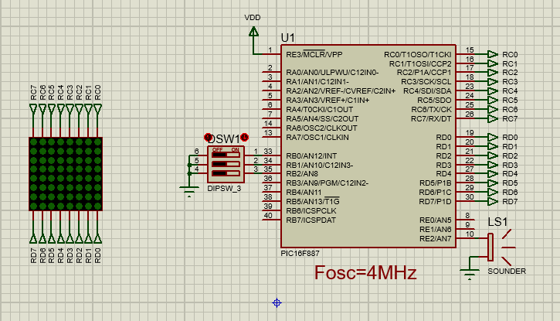

**Codigo del programa:**

;***********************************ENCABEZADO************************************

;-----------------------------Configuracion inicial-----------------------------;*

LIST p=16F887 ;Tipo de microcontrolador ;*

INCLUDE P16F887.INC ;Define los SFRs y bits del P16F887 ;*

;*

__CONFIG _CONFIG1, _CP_OFF&_WDT_OFF&_INTOSCIO ;*

errorlevel -302 ;Deshabilita mensajes de advertencia por cambio ;*

;bancos ;*

;----------------------------Declaracion de variables---------------------------;*

CBLOCK 0X20 ;*

tempTMR0 ;almacena el valor inicial del TMR0 ;*

columna ;registro que indica la columna a mostrar ;*

desp ;indica el desplazamiento dentro de la tabla ;*

ocho ;Variable usada para obtener hasta maximo 8 ;*

;valores de la tabla para mostrar en la matriz ;*

temp ;Determina el retardo entre fotogramas ;*

d1 ;Variables para los retardos ;*

d2 ;*

d3 ;*

ENDC ;*

;-----------------------------INICIO DEL PROGRAMA-------------------------------;*

ORG 0x00 ; Comienzo del programa (Vector de Reset) ;*

GOTO MAIN ;*

ORG 0X04 ; Comienzo de las interrupciones (Vector de Int) ;*

GOTO INTER ;*

;-----------------------------------TABLAS--------------------------------------;*

IMAGENES ;*

;MUÑECO_01 (desp=0) ;*

ADDWF PCL,F ;*

RETLW 0xEF ;*

RETLW 0xEF ;*

RETLW 0x2C ;*

RETLW 0x03 ;*

RETLW 0x03 ;*

RETLW 0x2C ;*

RETLW 0xEF ;*

RETLW 0xEF ;*

;MUÑECO_02 (desp=8) ;*

RETLW 0xEF ;*

RETLW 0xEF ;*

RETLW 0x2C ;*

RETLW 0x03 ;*

RETLW 0x03 ;*

RETLW 0x2C ;*

RETLW 0xDF ;*

RETLW 0xBF ;*

;En desplazamiento de letras, se debe poner los valores al reves en la tabla ;*

;'__','LA', 'HO','__' para que salga un mensaje como ' HOLA ' ;*

;LETRAS -- (desp=16) ;*

RETLW 0xFF ;*

RETLW 0xFF ;*

RETLW 0xFF ;*

RETLW 0xFF ;*

RETLW 0xFF ;*

RETLW 0xFF ;*

RETLW 0xFF ;*

RETLW 0xFF ;*

;LETRAS LA (desp=24) ;*

RETLW 0x83 ;*

RETLW 0xAF ;*

RETLW 0x83 ;*

RETLW 0xFF ;*

RETLW 0xFB ;*

RETLW 0xFB ;*

RETLW 0x83 ;*

RETLW 0xFF ;*

;LETRAS HO (desp=32) ;*

RETLW 0x83 ;*

RETLW 0xBB ;*

RETLW 0x83 ;*

RETLW 0xFF ;*

RETLW 0x83 ;*

RETLW 0xEF ;*

RETLW 0x83 ;*

RETLW 0xFF ;*

;LETRAS -- (desp=40) ;*

RETLW 0xFF ;*

RETLW 0xFF ;*

RETLW 0xFF ;*

RETLW 0xFF ;*

RETLW 0xFF ;*

RETLW 0xFF ;*

RETLW 0xFF ;*

RETLW 0xFF ;*

;-------------------------------------------------------------------------------;*

;*********************************************************************************

;**************************Funciones de Interrupciones****************************

;----------------------------Interrupcion principal-----------------------------;*

;Selecciona la interrupcion adecuada ;*

INTER ;*

BTFSC INTCON, RBIF ;Salta a una funcion de interrupcion ;*

GOTO INTRB ;dependiendo de cual bandera se activo ;*

BTFSC INTCON,T0IF ;RBIF -> Bandera de cambio de estado del PORTB ;*

GOTO INTTMR0 ;T0IF -> Bandera de desbordamiento del TMR0 ;*

RETFIE ;*

;-----------------------------Interrupcion del PORTB----------------------------;*

;Cada vez que se activa un switch el PIC se reinicia ;*

;Es decir detiene cualquier funcion anterior y ejecuta la nueva ;*

INTRB ;*

CLRF PORTC ;apaga la matriz ;*

BANKSEL WDTCON ;*

MOVLW .1 ;*

MOVWF WDTCON ;Activa el perro Guardian ;*

CICLO ;Lazo infinito para que se desborde el perro ;*

GOTO CICLO ;guardian y se reinicie el PIC ;*

RETFIE ;*

;------------------------------Interrupcion del TMR0----------------------------;*

;Genera una onda cuadrada a traves del pin RE2 ;*

;El frecuencia de la onda cuadrada dependerá del sonido a emitir ;*

INTTMR0 ;*

BCF INTCON,T0IF ;se encera la bandera del TMR0 ;*

BTFSC PORTE,2 ;verifica el valor anterior de RE2, ;*

GOTO hacer0 ;si estaba en alto lo pasa a bajo y viceversa ;*

BSF PORTE,2 ;*

MOVF tempTMR0,w ;tempTMR0 es una variable que almacena el ;*

MOVWF TMR0 ;valor inicial que debe tener el TMR0 ;*

RETFIE ;para que genere una interrupción cada ;*

hacer0 ;semiperiodo de la nota musical a emitir ;*

BCF PORTE,2 ;*

MOVF tempTMR0,w ;*

MOVWF TMR0 ;*

RETFIE ;*

;-------------------------------------------------------------------------------;*

;*********************************************************************************

;*******************************CODIGO PRINCIPAL**********************************

;------------------------inicializacion de registros SFR------------------------;*

MAIN ;*

BANKSEL OPTION_REG ;*

MOVLW 0X01 ;*

MOVWF OPTION_REG ;SE LE ASIGNA EL PRESCALADOR 1:4 AL TMR0 ;*

;Y QUE FUNCIONE COMO TEMPORIZADOR Y SE ACTIVA ;*

;LAS RESISTENCIAS DE PULLUP DEL PORTB ;*

MOVLW 0X88 ;*

MOVWF INTCON ;HABILITA INTERRUP. POR CAMBIO DE ESTADO PORTB ;*

CLRF TRISC ;*

CLRF TRISD ;*

CLRF TRISE ;*

BANKSEL ANSEL ;*

CLRF ANSEL ; configura puertos con entradas digitales ;*

CLRF ANSELH ; configura puertos con entradas digitales ;*

BANKSEL PORTB ;*

MOVF PORTB,F ;*

CLRF PORTC ;*

CLRF PORTD ;*

CLRF PORTE ;*

BANKSEL IOCB ;*

MOVLW .7 ;*

MOVWF IOCB ;*

BCF STATUS,RP0 ;regresa al banco cero ;*

;--------------------------inicializacion de variables--------------------------;*

MOVLW .1 ;*

MOVWF columna ;*

;---------------------------------lazo infinito---------------------------------;*

;Si PORTB=0xFF entonces ningun switch esta activado y no hace nada ;*

;Sino verfica cual bit esta en cero y salta a la subrutina correspondiente ;*

LOOP ;*

MOVLW 0X08 ;*

MOVWF ocho ;*

MOVLW 0XFF ;W=255 ;*

XORWF PORTB,W ;operacion xor entre PORTB y 255 si son iguales ;*

;la bandera Z se activa ;*

BTFSC STATUS,Z ;*

CLRF PORTC ;Apaga la matriz ;*

BTFSC STATUS,Z ;y regresa al LOOP ;*

GOTO LOOP ;*

;*

BTFSS PORTB,0 ;*

GOTO MOV1 ;*

BTFSS PORTB,1 ;*

GOTO MOV4 ;*

BTFSS PORTB,2 ;*

GOTO MUSIC1 ;*

GOTO LOOP ;*

;-------------------------------------------------------------------------------;*

;*********************************************************************************

;***********************************SUBRUTINAS************************************

;-----------------------------SUBRUTINAS DE RETARDOS----------------------------;*

;----------------------------------retardo 1 ms---------------------------------;*

delay1ms ;*

MOVLW .249 ;*

MOVWF d1 ;*

loop1ms ;*

NOP ;*

DECFSZ d1,F ;*

GOTO loop1ms ;*

RETURN ;*

;-------------------------------retardo 1 segundo-------------------------------;*

delay1seg ;*

movlw 0x07 ;*

movwf d1 ;*

movlw 0x2F ;*

movwf d2 ;*

movlw 0x03 ;*

movwf d3 ;*

delay_1seg_0 ;*

decfsz d1, f ;*

goto $+2 ;*

decfsz d2, f ;*

goto $+2 ;*

decfsz d3, f ;*

goto delay_1seg_0 ;*

goto $+1 ;*

goto $+1 ;*

goto $+1 ;*

return ;*

;------------------------------SUBRUTINAS MUSICALES-----------------------------;*

;-------------------------------------nota do-----------------------------------;*

DO ;*

MOVLW 0X11 ;*

MOVWF TMR0 ;*

MOVWF tempTMR0 ;*

RETURN ;*

;-------------------------------------nota re-----------------------------------;*

RE ;*

MOVLW 0X2C ;*

MOVWF TMR0 ;*

MOVWF tempTMR0 ;*

RETURN ;*

;-------------------------------------nota mi-----------------------------------;*

MI ;*

MOVLW 0X42 ;*

MOVWF TMR0 ;*

MOVWF tempTMR0 ;*

RETURN ;*

;-------------------------------------nota fa-----------------------------------;*

FA ;*

MOVLW 0X4D ;*

MOVWF TMR0 ;*

MOVWF tempTMR0 ;*

RETURN ;*

;------------------------------------nota sol-----------------------------------;*

SOL ;*

MOVLW 0X60 ;*

MOVWF TMR0 ;*

MOVWF tempTMR0 ;*

RETURN ;*

;-------------------------------------nota la-----------------------------------;*

LA ;*

MOVLW 0X72 ;*

MOVWF TMR0 ;*

MOVWF tempTMR0 ;*

RETURN ;*

;-------------------------------------nota si-----------------------------------;*

SI ;*

MOVLW 0X82 ;*

MOVWF TMR0 ;*

MOVWF tempTMR0 ;*

RETURN ;*

;----------------------------------nota do agudo--------------------------------;*

do ;*

MOVLW 0X88 ;*

MOVWF TMR0 ;*

MOVWF tempTMR0 ;*

RETURN ;*

;-----------------------------SUBRUTINAS PARA MATRIZ----------------------------;*

;--------------------------------muñeco saludando-------------------------------;*

;Realiza dos fotogramas o imagenes secuenciales ;*

MOV1 ;*

CLRF desp ;desp = 0 -> primer bloque de la tabla ;*

CLRF temp ;*

;Fotograma 1 (mano horizontal) ;*

MOV1_1 ;*

MOVF columna,W ;*

MOVWF PORTC ;enciende la columna de la derecha ;*

MOVF desp,W ;busca el valor en la tabla ;*

CALL IMAGENES ;*

MOVWF PORTD ;enciende las filas dependiendo del valor ;*

CALL delay1ms ;*

INCF desp,f ;incrementar para obtener el sgt valor de la ;*

;tabla ;*

BCF STATUS,C ;*

RLF columna,f ;selecciona la siguiente columna ;*

MOVF STATUS,W ;*

ANDLW 0x01 ;*

IORWF columna,F ;*

DECFSZ ocho,F ;realiza 8 iteraciones para escoger unicamente ;*

GOTO MOV1_1 ;los valores correspondientes a las 8 columnas ;*

;*

MOVLW .8 ;*

MOVWF ocho ;*

SUBWF desp,F ;resta los 8 desplazamientos anteriores ;*

DECFSZ temp,F ;y repite el proceso 255 veces ;*

GOTO MOV1_1 ;*

;*

;Fotograma 2 (mano levantada) ;*

CLRF temp ;*

MOVLW .8 ;*

MOVWF desp ;desp = 8 -> segundo bloque de la tabla ;*

MOVWF ocho ;*

MOV1_2 ;*

MOVF columna,W ;*

MOVWF PORTC ;*

MOVF desp,W ;*

CALL IMAGENES ;*

MOVWF PORTD ;*

CALL delay1ms ;*

INCF desp,f ;*

BCF STATUS,C ;*

RLF columna,f ;*

MOVF STATUS,W ;*

ANDLW 0x01 ;*

IORWF columna,F ;*

DECFSZ ocho,F ;*

GOTO MOV1_2 ;*

;*

MOVLW .8 ;*

MOVWF ocho ;*

SUBWF desp,F ;*

DECFSZ temp,F ;*

GOTO MOV1_2 ;*

GOTO LOOP ;*

;----------------------------Desplazamiento de letras---------------------------;*

MOV4 ;*

MOVLW 0X40 ;*

MOVWF temp ;*

MOVLW .40 ;*

MOVWF desp ;desp = 40 -> sexto bloque de la tabla ;*

;Fotograma base (Flechas) ;*

MOV4_1 ;*

MOVF columna,W ;*

MOVWF PORTC ;*

MOVF desp,W ;*

CALL IMAGENES ;*

MOVWF PORTD ;*

CALL delay1ms ;*

INCF desp,f ;*

BCF STATUS,C ;*

RLF columna,f ;*

MOVF STATUS,W ;*

ANDLW 0x01 ;*

IORWF columna,F ;*

DECFSZ ocho,F ;*

GOTO MOV4_1 ;*

;*

MOVLW .8 ;*

MOVWF ocho ;*

SUBWF desp,F ;*

DECFSZ temp,F ;*

GOTO MOV4_1 ;*

;*

;Desplazamiento de las letras ;*

MOVLW 0X40 ;*

MOVWF temp ;*

DECF desp,F ;*

MOVLW .15 ;*

XORWF desp,W ;*

BTFSS STATUS,Z ;*

GOTO MOV4_1 ;*

GOTO LOOP ;*

;------------------------------SUBRUTINAS PARA AUDIO----------------------------;*

;----------------------------------escala musical-------------------------------;*

MUSIC1 ;*

BSF INTCON,T0IE ;*

CALL DO ;*

CALL delay1seg ;*

CALL RE ;*

CALL delay1seg ;*

CALL MI ;*

CALL delay1seg ;*

CALL FA ;*

CALL delay1seg ;*

CALL SOL ;*

CALL delay1seg ;*

CALL LA ;*

CALL delay1seg ;*

CALL SI ;*

CALL delay1seg ;*

CALL do ;*

CALL delay1seg ;*

;*

BCF INTCON,T0IE ;*

GOTO LOOP ;*

;-------------------------------------------------------------------------------;*

;*********************************************************************************

END ; fin del programa

**Link para editor de matrices en línea:**

<https://xantorohara.github.io/led-matrix-editor/#42241818ff183c3c|42241818ff183c3c|8040201008040201>

**DESAFIOS:**

1. A partir del ejercicio 1 deberán modificar el programa para que pueda usar el PORTC, que el tiempo de encendido y apagado sea más lento y cambiar la secuencia de los leds de la siguiente manera:

Que los leds se enciendan de 2 en 2 de izquierda a derecha o de derecha a izquierda.

1. A partir del ejercicio 2 deberán realizar lo siguiente:

* En el primer estado deberá tener la siguiente secuencia.

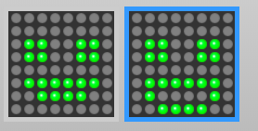

* En el segundo estado deberán escribir las iniciales de su nombre completo. Ej:

José Miguel Larrea Gando (JMLG)

**Anexo**

Dentro del link el código hexadecimal de su dibujo será representado de la siguiente manera:



Para pasarlo al programa en mplabx eso se interpreta de la siguiente manera dentro de la tabla del código fuente:

0x00

0x3c

0x7e

0x00

0x66

0x66

0x00

0x00

**Reporte**

Realizar un reporte individual en formato pdf y subir al sidweb poniendo las capturas de la simulación en proteus y el código realizado en mplabx comentado y describiendo las secciones que tuvieron que modificar para realizar la práctica. Y al final 2 conclusiones y 2 recomendaciones.